 |  | REQUERIMIENTO DE DESARROLLO DE SISTEMA.  DIRECCIÓN DE MEJORA CONTINUA Y NORMATIVA.  JEFATURA DE CALIDAD Y MEJORA CONTINUA. |  |  |  |  |  |  |  |  |  |  |  | Vesión:1  No. PYVUE-EP-2021-0-007
Fecha de Elaboración del Requerimiento: 03/01/2022
Fecha de Entrega del Requerimiento: 09/02/2022
ORIGEN DE REQUERIMIENTO: |  |  |  |  | DESTINO DEL REQUERIMIENTO: |  |  |  |  |  |  | PRIORIDAD DEL REQUERIMIENTO:
Interno: |  |  |  |  | Desarrollo: |  |  |  |  | Interno: |  |  |  |  |  | Desarrollo:
Externo: |  |  |  |  | Seguridades: |  |  |  |  | Externo: |  |  |  |  |  | Seguridades:
Otros: |  |  |  |  | Base de Datos: |  |  |  |  | Otros: |  |  |  |  |  | Base de Datos:
TÍTULO:
Implementación de la Autorización de Importación de Productos para Ensamblaje en la VUE

ANTECEDENTES:
Es necesario implementar este proyecto para aplicar la Resolución No. 009-2021 del Comité de Comercio Exterior COMEX, la cual norma la implementación de la “Autorización de importación de productos para ensamblaje” y establece que para su implementación se utilizará la Ventanilla Única Ecuatoriana (VUE); y cuyos requisitos y procedimiento administrativo para su emisión se encuentran normados por el Acuerdo Ministerial No. MPCEIP-DMPCEIP-2021-0064 de 15 de septiembre de 2021 del MPCEIP, publicado en Registro Oficial No. 584 de 24 de noviembre de 2021. Por lo expuesto, nace la necesidad de la creación del formulario denominado “Autorización de importación de productos para ensamblaje” como formato independiente en la VUE, el mismo que se procederá a validar de forma electrónica con la declaración aduanera de importación, aplicando los respectivos controles que se determinen para el efecto.
TIPO DE REQUERIMIENTO:
Nuevo |  |  | Mejora |  |  | Consulta |  |  | Reporte |  |  |  | Validación |  |  |  | Otros:
Requiere Capacitación Interna Aplicación de campos nuevos disponibles al usuario externo (*)
Requiere modificación por parte de desarrolladora de software
ENUNCIADO DEL ALCANCE:
Consideraciones generales:

  - Crear el Formulario Autorización de importación de productos para ensamblaje, el mismo que será administrado por el Viceministerio de Producción e Industrias mediante el método WAIP, para transmisión de e-doc; para lo cual el sistema debe considerar y validar lo siguiente:

  - El formulario Autorización de importación de productos para ensamblaje, debe ser habilitado en el portal externo en la siguiente ruta: VUE >poner ruta de ecuapass el cual es un documento de soporte. Elaboración de solicitud, documentos de soporte, generación de solicitudes de los Documentos de Soporte DS.
  - El código del formulario tendrá el siguiente código verificar con desarrollador
  - Indicar cuantas respuestas tendrá el formulario, de acuerdo al giro de negocio de la entidad. El documento generará respuesta de autorización, de subsanación, de no autorización, de revocación.
  - El DS no tendrá reporte digital.
  - El DS se asociará a la declaración aduanera en base a la Resolución No. 009-2021 del Comité de Comercio Exterior COMEX
  - El DS “Autorización de importación de productos para ensamblaje”, es un documento controlado en la declaración aduanera.
  - Indicar cuál será el parámetro de recepción de documento y desde cuando se aplicará, esto por el tema de transición de documentos físicos a electrónicos. El DS aplicará desde la salida a producción, durante la transición se realizará mediante la plataforma … hasta la fecha. A partir de la siguiente fecha el DS estará habilitado
  - El DS debe mostrar vinculadas las subpartidas CKD relacionadas al formulario de Autorización de importación de productos para ensamblaje.

Funcionalidad y característica del Formulario de Solicitud – REQ usuario:

  - Indicar que código de OCE tienen permitido elaborar y firmar la solicitud (indicar normativa que lo ampara).
Resolución No. 009-2021 del COMEX de 09 de julio de 2021
Acuerdo Ministerial No. MPCEIP-DMPCEIP-2021-0064 de 15 de septiembre de 2021, del MPCEIP
Redactar los usuarios oce que podrán realizar las solicitudes.

  - Las características del formulario se podrán visualizar en el Anexo 1. Diseño del Formulario Autorización de importación de productos para ensamblaje), debe contener lo siguiente:

  - Sección Datos de Solicitud :

Imagen de la sección Datos de Solicitud:
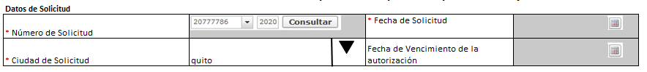

Detalle de la funcionalidad de cada campo y/o botón

DETALLE GENERAL DE CAMPOS:
Nombre de etiqueta | Tipo de etiqueta | Código de etiqueta | Tipo de campo | Caja de texto | Caracteres | Editable | Obligatorio
Número de solicitud | Nueva |  | Automático | No aplica | 21 | NO | SI
Fecha de solicitud | Nueva |  | Selección | Calendario | 10 | NO | SI
Ciudad de solicitud | Nueva |  | Lista desplegable / nombre del catálogo | Alfanumérico | No aplica | SI | SI
Fecha de vencimiento de la autorización | Nueva |  | Selección o automático | Calendario | 10 | NO | SI

VALIDACIONES DE CAMPO
Nombre de etiqueta | Funcionalidad
Número de solicitud | Consta de 21 dígitos, debe tener la misma estructura de los demás formularios de VUE.  En la primera sección debe mostrarse automáticamente el código de OCE de inicio de sesión (8 dígitos), en la segunda sección debe mostrarse el año, y al dar clic en el botón “Consultar” debe generarse un secuencial de acuerdo a los documentos generados.
Fecha de solicitud | Debe mostrar la fecha en que se está generando la solicitud.  Si es una subsanación el sistema debe mostrar la fecha en que se creó la solicitud, no editable.
Ciudad de solicitud | Muestra la lista de ciudades del Ecuador, cargado en el catálogo (poner nombre del catálogo).
Fecha de vencimiento de la autorización | Cada 31 de diciembre a las 24 horas el sistema debe finalizar la vigencia de las autorizaciones emitidas en el periodo actual.  El primero de enero todas las solicitudes autorizadas no podrán ser utilizadas.  El sistema debe mostrar mensaje la autorización no podrá ser vinculada a una declaración.  Validación para desarrollador

VALIDACIONES DE BOTÓN
Nombre de botón | Funcionalidad
Consultar | En el campo número de solicitud aparece el botón consultar, el cual permite generar el código de la solicitud a realizar.

  - Sección “Datos de solicitante”:

Imagen de la sección datos de solicitante:
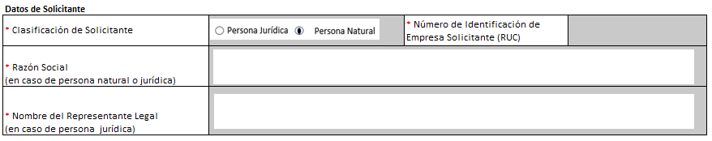

Detalle de la funcionalidad de cada campo y/o botón

DETALLE GENERAL DE CAMPOS:
Nombre de etiqueta | Tipo de etiqueta | Código de etiqueta | Tipo de campo | Caja de texto | Caracteres | Editable | Obligatorio
* Clasificación de Solicitante | Nueva |  | Selección | Radio button | No aplica | SI | SI
* Número de Identificación de Empresa Solicitante (RUC) | Nueva |  | Caja de texto | Alfanumérico | 50 | NO | SI
* Razón Social  (en caso de persona natural o jurídica) | Nueva |  | Caja de texto | Alfanumérico | 50 | NO | SI
* Nombre del Representante Legal  (en caso de persona jurídica) | Nueva |  | Caja de texto | Alfanumérico | 50 | NO | SI

VALIDACIONES DE CAMPO
Nombre de etiqueta | Funcionalidad
* Número de Identificación de Empresa Solicitante (RUC) | El sistema muestra el número de identificación de empresa solicitante registrado en SRI.
*Razón Social (en caso de persona natural o jurídica) | El sistema muestra la razón social de empresa solicitante registrada en SRI.
* Nombre del Representante Legal  (en caso de persona jurídica) | El sistema muestra el nombre del representante legal de la empresa solicitante registrado en SRI.

VALIDACIONES DE BOTÓN
Nombre de botón | Funcionalidad
No aplica

  - Sección “Datos de Representante Legal”:

Imagen de la sección datos de representante legal:
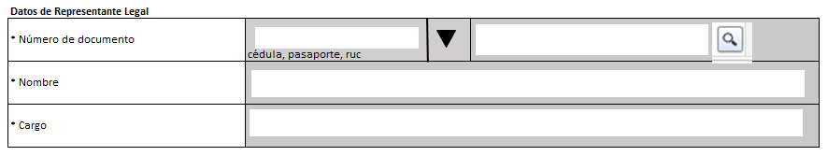

Detalle de la funcionalidad de cada campo y/o botón

DETALLE GENERAL DE CAMPOS:
Nombre de etiqueta | Tipo de etiqueta | Código de etiqueta | Tipo de campo | Caja de texto | Caracteres | Editable | Obligatorio
* Número de documento | Nueva |  | lista desplegable / nombre de catálogo | Alfanumérico | No aplica | SI/NO | SI
* Nombre | Nueva |  | Caja de texto | Alfanumérico | 50 | NO | SI
* Cargo | Nueva |  | Caja de texto | Alfanumérico | 50 | SI | SI

VALIDACIONES DE CAMPO
Nombre de etiqueta | Funcionalidad
Número de documento | El sistema muestra lista desplegable con las opciones cédula, ruc, pasaporte.  Al seleccionar cada opción el sistema debe validar lo siguiente:  Cédula: muestra el nombre registrado en SRI sin opción a editar. Permite registrar el cargo.  RUC: muestra el nombre registrado en SRI sin opción a editar. Permite registrar el cargo.  PASAPORTE: permite registrar en el campo nombre y cargo con 50 caracteres de capacidad cada uno.
Nombre | Campo no editable cuando en el campo número de documento se haya seleccionado cédula o ruc

VALIDACIONES DE BOTÓN
Nombre de botón | Funcionalidad
Buscar | Cédula: muestra el nombre registrado en SRI sin opción a editar.  RUC: muestra el nombre registrado en SRI sin opción a editar.  PASAPORTE: es sistema bloquea el botón buscar.

  - Sección “Datos de la empresa”:

Imagen de la sección datos de la empresa:
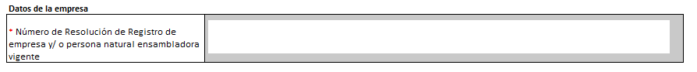

Detalle de la funcionalidad de cada campo y/o botón

DETALLE GENERAL DE CAMPOS:
Nombre de etiqueta | Tipo de etiqueta | Código de etiqueta | Tipo de campo | Caja de texto | Caracteres | Editable | Obligatorio
* Número de Resolución de Registro de empresa y/ o persona natural ensambladora vigente | Nueva |  | Campo de texto | Alfanumérico | 50 | SI | SI

VALIDACIONES DE CAMPO
Nombre de etiqueta | Funcionalidad
No aplica

VALIDACIONES DE BOTÓN
Nombre de botón | Funcionalidad
No aplica

  - Sección “Datos del producto”:

Imagen de la sección datos del producto:
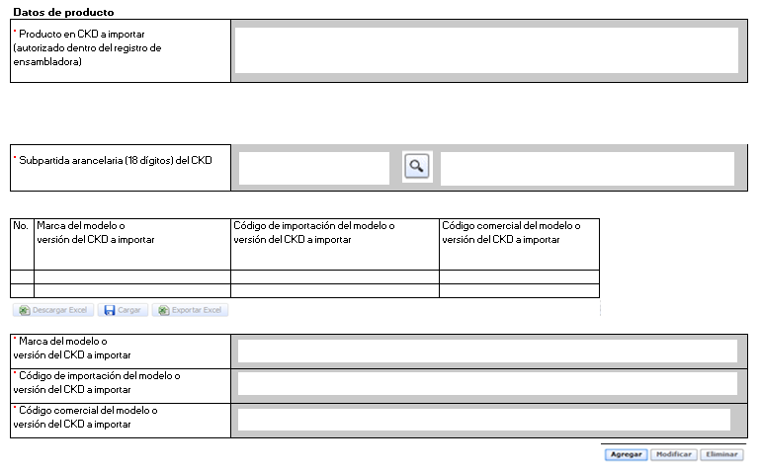

Detalle de la funcionalidad de cada campo y/o botón

DETALLE GENERAL DE CAMPOS:
Nombre de etiqueta | Tipo de etiqueta | Código de etiqueta | Tipo de campo | Caja de texto | Caracteres | Editable | Obligatorio
* Producto en CKD a importar  (autorizado dentro del registro de ensambladora) | Nueva |  | Lista desplegable / nuevo catálogo | Alfanumérico | No aplica | SI | SI
* Subpartida arancelaria (18 dígitos) del CKD | Nueva |  | Selección | Numérico | 18 | NO | SI
* Subpartida arancelaria (18 dígitos) del CKD | Nueva |  | Caja de texto | Alfanumérico | 50 | NO | SI
* Marca del modelo o  versión del CKD a importar | Nueva |  | Caja de texto | Alfanumérico | 20 | SI | SI
* Código de importación del modelo o  versión del CKD a importar | Nueva |  | Caja de texto | Alfanumérico | 20 | SI | SI
* Código comercial del modelo o  versión del CKD a importar | Nueva |  | Caja de texto | Alfanumérico | 20 | SI | SI

VALIDACIONES DE CAMPO
Nombre de etiqueta | Funcionalidad
* Producto en CKD a importar  (autorizado dentro del registro de ensambladora) | El sistema debe mostrar lista desplegable con las opciones motocicletas, vehículos, vehículos (cuadrones), cocinas de inducción y radios para vehículos.  El sistema sólo debe permitir seleccionar una opción.
* Subpartida arancelaria (18 dígitos) del CKD | El campo debe mostrar dos opciones, la primera de búsqueda de subpartida y la segunda presenta la descripción de la subpartida.  El sistema muestra el botón de consulta, al dar clic el sistema muestra la pantalla emergente (estándar de pantallas que maneja senae para subpartidas) donde el usuario podrá seleccionar la subpartida.  El número de la subpartida seleccionada por el usuario debe mostrarse en la primera parte del campo Subpartida arancelaria (18 dígitos) del CKD y la descripción debe mostrarse en la segunda parte del campo subpartida.  El sistema debe permitir sólo una subpartida arancelaria por autorización.
* Marca del modelo o  versión del CKD a importar | Permite registrar un valor alfanumérico.
* Código de importación del modelo o  versión del CKD a importar | Permite registrar un valor alfanumérico
* Código comercial del modelo o  versión del CKD a importar | Permite registrar un valor alfanumérico

VALIDACIONES DE BOTÓN
Nombre de botón | Funcionalidad
Agregar | Permite que la información de los tres campos (Marca del modelo o  versión del CKD a importar / * Código de importación del modelo o  versión del CKD a importar  /* Código comercial del modelo o  versión del CKD a importar) se cargue en la tabla de resumen.  El sistema valida que los tres campos sean obligatorios.
Modificar | Permite modificar la información de cualquiera de los tres campos (Marca del modelo o  versión del CKD a importar / * Código de importación del modelo o  versión del CKD a importar  /* Código comercial del modelo o  Versión del CKD a importar) y la muestra en la tabla de resumen.  El sistema valida que los tres campos sean obligatorios.
Eliminar | Permite eliminar la información de los tres campos (Marca del modelo o  versión del CKD a importar / * Código de importación del modelo o  versión del CKD a importar  /* Código comercial del modelo o  versión del CKD a importar) en la tabla de resumen.
Descargar excel | El sistema permite que la tabla resumen de los campos Marca del modelo o  versión del CKD a importar / * Código de importación del modelo o  versión del CKD a importar  /* Código comercial del modelo o  versión del CKD se pueda descargar a un excel para que el usuario tenga la facilidad de verificar la información requerida.
Cargar | El sistema permite cargar un archivo excel con la información de los campos Marca del modelo o  versión del CKD a importar / * Código de importación del modelo o  versión del CKD a importar  /* Código comercial del modelo o  versión del CKD.  EL máximo de líneas o ítems que puede cargar es 100.
Exportar excel | El sistema permite que la tabla resumen de los campos Marca del modelo o  versión del CKD a importar / * Código de importación del modelo o  versión del CKD a importar  /* Código comercial del modelo o  versión del CKD se pueda exportar a un excel para que el usuario pueda ingresar la información.

Pantalla emergente

“consulta de categoría de productos por documento”:

Imagen:

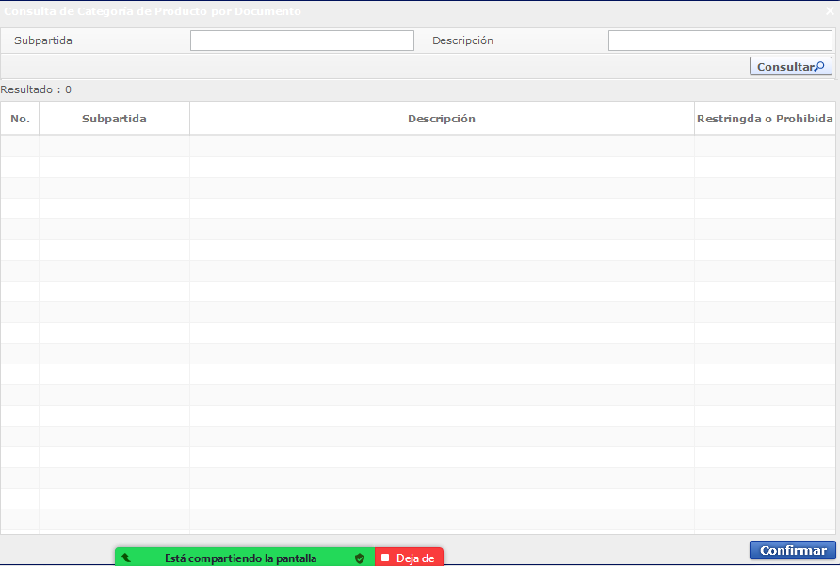
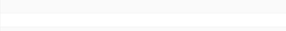

Detalle de la funcionalidad de cada campo y/o botón

DETALLE GENERAL DE CAMPOS:
Nombre de etiqueta | Tipo de etiqueta | Código de etiqueta | Tipo de campo | Caja de texto | Caracteres | Editable | Obligatorio
Subpartida | Nueva |  | Campo de texto | Alfanumérico | 18 | SI | NO
Descripción | Nueva |  | Campo de texto | Alfanumérico | 50 | SI | NO

VALIDACIONES DE CAMPO
Nombre de etiqueta | Funcionalidad
Subpartida | El sistema muestra el catálogo de las subpartidas CKD vinculadas a el DS.

VALIDACIONES DE BOTÓN
Nombre de botón | Funcionalidad
Consultar | El sistema muestra la información existente en la subpartida registrada por el usuario, o en su defecto si no se ingresa información en los campos subpartidas o descripción, el sistema muestra toda la información existente.  El sistema muestra el catálogo de las subpartidas CKD vinculadas a el DS.
Confirmar | El sistema toma el valor seleccionado por el usuario, y lo muestra en el campo Subpartida arancelaria (18 dígitos) del CKD

AL FINALIZAR EL FORMULARIO

VALIDACIONES DE BOTÓN
Nombre de botón | Funcionalidad
GUARDAR TEMPORAL | El sistema permite guardar toda la solicitud temporalmente.  Se almacenará en el listado de almacenamiento temporal.
TRAER | El sistema permite traer una solicitud guardada temporalmente con todos los campos registrados.
VER BORRADOR | El sistema valida que los campos obligatorios estén con datos.  Si falta algún campo el sistema debe mostrar mensaje de advertencia.
REGISTRAR | Se habilita luego que se hayan validado los campos en el botón ver borrador.  Se habilitará la pantalla genérica para firmar electrónicamente la solicitud.

Funcionalidad y característica del Formulario de Solicitud – REQ funcionario de entidad:

  - Sección Datos de Solicitud :

Imagen de la sección Datos de Solicitud:
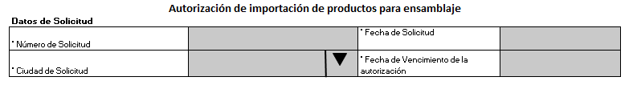

Detalle de la funcionalidad de cada campo y/o botón

DETALLE GENERAL DE CAMPOS:
Nombre de etiqueta | Tipo de etiqueta | Código de etiqueta | Tipo de campo | Caja de texto | Caracteres | Editable | Obligatorio
Número de solicitud | Nueva |  | Automático | No aplica | 21 | NO | SI
Fecha de solicitud | Nueva |  | Selección | Calendario | 10 | NO | SI
Ciudad de solicitud | Nueva |  | Lista desplegable / nombre del catálogo | Alfanumérico | No aplica | NO | SI
Fecha de vencimiento de la autorización | Nueva |  | Selección o automático | Calendario | 10 | NO | SI

VALIDACIONES DE CAMPO
Nombre de etiqueta | Funcionalidad
Número de solicitud | El sistema muestra la información registrada por el usuario y no permite modificarla.
Fecha de solicitud | El sistema muestra la información registrada por el usuario y no permite modificarla.
Ciudad de solicitud | El sistema muestra la información registrada por el usuario y no permite modificarla.
Fecha de vencimiento de la autorización | El sistema muestra la información registrada por el usuario y no permite modificarla.

VALIDACIONES DE BOTÓN
Nombre de botón | Funcionalidad
No aplica

  - Sección “Datos de solicitante”:

Imagen de la sección datos de solicitante:
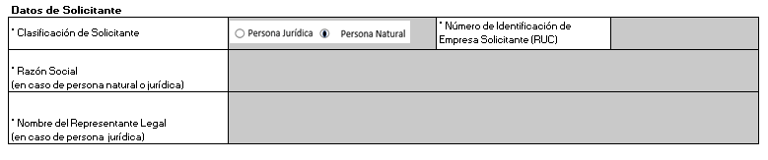

Detalle de la funcionalidad de cada campo y/o botón

DETALLE GENERAL DE CAMPOS:
Nombre de etiqueta | Tipo de etiqueta | Código de etiqueta | Tipo de campo | Caja de texto | Caracteres | Editable | Obligatorio
* Clasificación de Solicitante | Nueva |  | Selección | Radio button | No aplica | NO | SI
* Número de Identificación de Empresa Solicitante (RUC) | Nueva |  | Caja de texto | Alfanumérico | 50 | NO | SI
* Razón Social  (en caso de persona natural o jurídica) | Nueva |  | Caja de texto | Alfanumérico | 50 | NO | SI
* Nombre del Representante Legal  (en caso de persona jurídica) | Nueva |  | Caja de texto | Alfanumérico | 50 | NO | SI

VALIDACIONES DE CAMPO
Nombre de etiqueta | Funcionalidad
* Número de Identificación de Empresa Solicitante (RUC) | El sistema muestra la información registrada por el usuario y no permite modificarla.
*Razón Social (en caso de persona natural o jurídica) | El sistema muestra la información registrada por el usuario y no permite modificarla.
* Nombre del Representante Legal  (en caso de persona jurídica) | El sistema muestra la información registrada por el usuario y no permite modificarla.

VALIDACIONES DE BOTÓN
Nombre de botón | Funcionalidad
No aplica

  - Sección “Datos de Representante Legal”:

Imagen de la sección datos de representante legal:
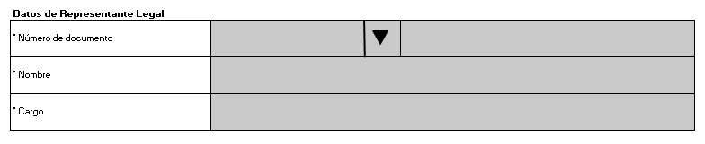

Detalle de la funcionalidad de cada campo y/o botón

DETALLE GENERAL DE CAMPOS:
Nombre de etiqueta | Tipo de etiqueta | Código de etiqueta | Tipo de campo | Caja de texto | Caracteres | Editable | Obligatorio
* Número de documento | Nueva |  | lista desplegable / nombre de catálogo | Alfanumérico | No aplica | NO | SI
* Nombre | Nueva |  | Caja de texto | Alfanumérico | 50 | NO | SI
* Cargo | Nueva |  | Caja de texto | Alfanumérico | 50 | NO | SI

VALIDACIONES DE CAMPO
Nombre de etiqueta | Funcionalidad
Número de documento | El sistema muestra la información registrada por el usuario y no permite modificarla.
Nombre | El sistema muestra la información registrada por el usuario y no permite modificarla.

VALIDACIONES DE BOTÓN
Nombre de botón | Funcionalidad

  - Sección “Datos de la empresa”:

Imagen de la sección datos de la empresa:
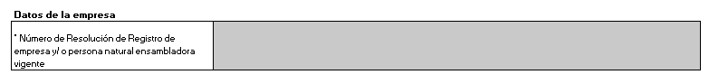

Detalle de la funcionalidad de cada campo y/o botón

DETALLE GENERAL DE CAMPOS:
Nombre de etiqueta | Tipo de etiqueta | Código de etiqueta | Tipo de campo | Caja de texto | Caracteres | Editable | Obligatorio
* Número de Resolución de Registro de empresa y/ o persona natural ensambladora vigente | Nueva |  | Campo de texto | Alfanumérico | 50 | NO | SI

VALIDACIONES DE CAMPO
Nombre de etiqueta | Funcionalidad
No aplica

VALIDACIONES DE BOTÓN
Nombre de botón | Funcionalidad
No aplica

  - Sección “Datos del producto”:

Imagen de la sección datos del producto:
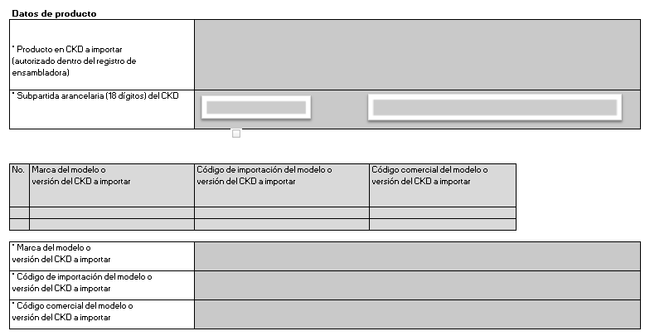

Detalle de la funcionalidad de cada campo y/o botón

DETALLE GENERAL DE CAMPOS:
Nombre de etiqueta | Tipo de etiqueta | Código de etiqueta | Tipo de campo | Caja de texto | Caracteres | Editable | Obligatorio
* Producto en CKD a importar  (autorizado dentro del registro de ensambladora) | Nueva |  | Lista desplegable / nuevo catálogo | Alfanumérico | No aplica | NO | SI
* Subpartida arancelaria (18 dígitos) del CKD | Nueva |  | Selección | Numérico | 18 | NO | SI
* Subpartida arancelaria (18 dígitos) del CKD | Nueva |  | Caja de texto | Alfanumérico | 50 | NO | SI
* Marca del modelo o  versión del CKD a importar | Nueva |  | Caja de texto | Alfanumérico | 20 | NO | SI
* Código de importación del modelo o  versión del CKD a importar | Nueva |  | Caja de texto | Alfanumérico | 20 | NO | SI
* Código comercial del modelo o  versión del CKD a importar | Nueva |  | Caja de texto | Alfanumérico | 20 | NO | SI

VALIDACIONES DE CAMPO
Nombre de etiqueta | Funcionalidad
* Producto en CKD a importar  (autorizado dentro del registro de ensambladora) | El sistema muestra la información registrada por el usuario y no permite modificarla.
* Subpartida arancelaria (18 dígitos) del CKD | El sistema muestra la información registrada por el usuario y no permite modificarla.
* Marca del modelo o  versión del CKD a importar | El sistema muestra la información registrada por el usuario y no permite modificarla.
* Código de importación del modelo o  versión del CKD a importar | El sistema muestra la información registrada por el usuario y no permite modificarla.
* Código comercial del modelo o  versión del CKD a importar | El sistema muestra la información registrada por el usuario y no permite modificarla.

VALIDACIONES DE BOTÓN
Nombre de botón | Funcionalidad
No aplica | No aplica

AL FINALIZAR EL FORMULARIO

VALIDACIONES DE BOTÓN
Nombre de botón | Funcionalidad
Regresar a la lista | El sistema regresa a la pantalla anterior
Subsanar | El sistema muestra pantalla emergente para registrar la subsanación.
Autorizar | El sistema muestra pantalla emergente para registrar la autorización.
Desautorizar | El sistema muestra pantalla emergente para registrar la desautorización.

DETALLAR Pantalla emergente para registrar la subsanación

DETALLAR pantalla emergente para registrar la autorización.

DETALLAR pantalla emergente para registrar la desautorización

Funcionalidad y característica del Formulario de Respuesta - RES:

El Formulario de respuesta será codificado 000-000-RES ………………, se debe mantener los mismos campos del formulario 000-000-REQ con sus respectivas funcionalidades acorde al el diseño de pantalla: ver anexo 3. Diseño del Formulario 000-000-RES …………………).

- Se adicionaran los siguientes campos en la siguiente sección, considerando el mapeo entre el Formulario 000-000-REQ y Formulario 000-000-RES, ver anexo 5. Mapeo entre el formulario REQ – RES.:

  - Sección datos de solicitud:

Imagen de la sección datos de solicitud:
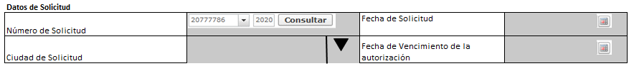

Detalle de la funcionalidad de cada campo y/o botón

DETALLE GENERAL DE CAMPOS:
Nombre de etiqueta | Tipo de etiqueta | Código de etiqueta | Tipo de campo | Caja de texto | Caracteres | Editable | Obligatorio
Número de solicitud | Nueva |  | check | alfanumérico | 21 | NO | SI
Fecha de solicitud | Nueva |  | check | Calendario | 10 | NO | SI
Ciudad de solicitud | Nueva |  | Lista desplegable | Alfanumérico | No aplica | NO | SI
Fecha de vencimiento de la autorización | Nueva |  | check | Calendario | 10 | NO | SI

VALIDACIONES DE CAMPO
Nombre de etiqueta | Funcionalidad
No aplica

  - Sección datos de solicitante :

Imagen de la sección datos de solicitante:
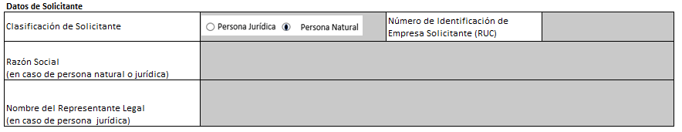

Detalle de la funcionalidad de cada campo y/o botón

DETALLE GENERAL DE CAMPOS:
Nombre de etiqueta | Tipo de etiqueta | Código de etiqueta | Tipo de campo | Caja de texto | Caracteres | Editable | Obligatorio
Clasificación de Solicitante | Nueva |  | Check, lista desplegable (enlistar catálogo),  Etc. | Alfanumérico | No aplica | NO | SI
Número de Identificación de Empresa Solicitante (RUC) | Nueva |  | Caja de texto | Alfanumérico | 50 | NO | SI
Razón Social  (en caso de persona natural o jurídica) | Nueva |  | Caja de texto | Alfanumérico | 50 | NO | SI
Nombre del Representante Legal  (en caso de persona jurídica) | Nueva |  | Caja de texto | Alfanumérico | 50 | NO | SI

VALIDACIONES DE CAMPO
Nombre de etiqueta | Funcionalidad
No aplica

  - Sección Datos de Representante Legal:

Imagen de la sección datos de representante legal:

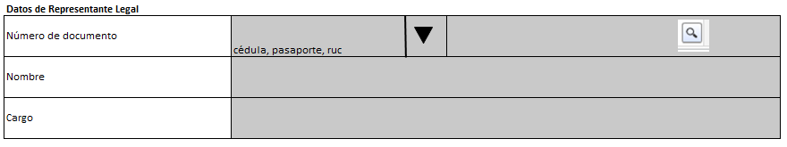
Detalle de la funcionalidad de cada campo y/o botón

DETALLE GENERAL DE CAMPOS:
Nombre de etiqueta | Tipo de etiqueta | Código de etiqueta | Tipo de campo | Caja de texto | Caracteres | Editable | Obligatorio
Número de documento | Nueva |  | lista desplegable | Alfanumérico | No aplica | NO | SI
Nombre | Nueva |  | Caja de texto | Alfanumérico | 50 | NO | SI
Cargo | Nueva |  | Caja de texto | Alfanumérico | 50 | NO | SI

VALIDACIONES DE CAMPO
Nombre de etiqueta | Funcionalidad
No aplica

  - Sección Datos de la empresa:

Imagen de la sección datos de la empresa:

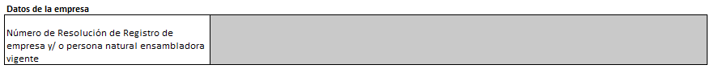
Detalle de la funcionalidad de cada campo y/o botón

DETALLE GENERAL DE CAMPOS:
Nombre de etiqueta | Tipo de etiqueta | Código de etiqueta | Tipo de campo | Caja de texto | Caracteres | Editable | Obligatorio
Número de Resolución de Registro de empresa y/ o persona natural ensambladora vigente | Nueva |  | Campo de texto | Alfanumérico | 50 | SI | SI

VALIDACIONES DE CAMPO
Nombre de etiqueta | Funcionalidad
No aplica

  - Sección Datos del producto:

Imagen de la sección datos del producto:

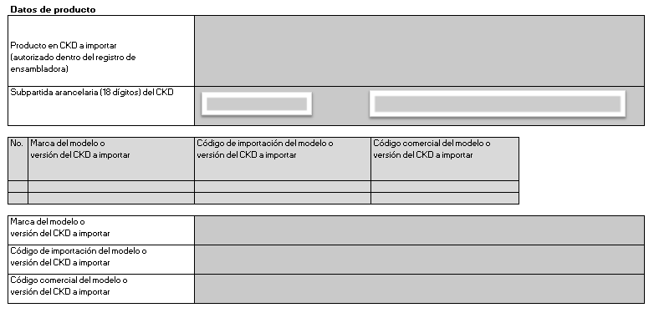

Detalle de la funcionalidad de cada campo y/o botón

DETALLE GENERAL DE CAMPOS:
Nombre de etiqueta | Tipo de etiqueta | Código de etiqueta | Tipo de campo | Caja de texto | Caracteres | Editable | Obligatorio
Producto en CKD a importar  (autorizado dentro del registro de ensambladora) | Nueva |  | Lista desplegable | Alfanumérico | No aplica | NO | SI
Subpartida arancelaria (10 dígitos) del CKD | Nueva |  | Buscar | Numérico |  | NO | SI
Marca del modelo o  versión del CKD a importar | Nueva |  | Caja de texto | Alfanumérico | 20 | NO | SI
Código de importación del modelo o  versión del CKD a importar | Nueva |  | Caja de texto | Alfanumérico | 20 | NO | SI
Código comercial del modelo o  versión del CKD a importar | Nueva |  | Caja de texto | Alfanumérico | 20 | NO | SI

VALIDACIONES DE CAMPO
Nombre de etiqueta | Funcionalidad
No aplica

VALIDACIONES DE BOTÓN
Nombre de botón | Funcionalidad
No aplica

  - Sección subsanación:

Imagen de la sección datos subsanación:

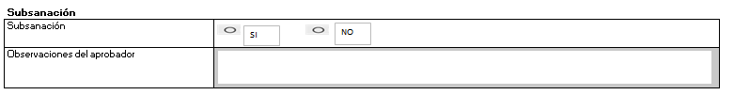
Detalle de la funcionalidad de cada campo y/o botón

DETALLE GENERAL DE CAMPOS:
Nombre de etiqueta | Tipo de etiqueta | Código de etiqueta | Tipo de campo | Caja de texto | Caracteres | Editable | Obligatorio
Subsanación | Nueva |  | Selección | Radio button | No aplica | SI | SI
Observaciones del aprobador | Nueva |  | lista desplegable / catálogo | Alfanumérico | 150 | SI | SI

VALIDACIONES DE CAMPO
Nombre de etiqueta | Funcionalidad
Subsanación | Si el aprobador selecciona si, el sistema debe habilitar el campo observaciones del aprobador y debe ser obligatorio. El sistema muestra la sección datos de autorización y datos de revocación bloqueada o no editables.  Si el aprobador selecciona no, el campo observaciones del aprobador es opcional. Es decir que el sistema permite que registre o no registre información en el campo observaciones. El sistema muestra la sección de datos de autorización habilitada para el registro de información.
Observaciones del aprobador | Sistema muestra campo obligatorio si está seleccionada la opción SI en campo subsanación.  Sistema muestra campo opcional si está seleccionada la opción NO en campo subsanación.  El sistema debe mostrar el nuevo catálogo con las opciones :  - Modelos CKD no autorizados.  - Registro suspendido temporalmente  - Modelos CKD suspendidos temporalmente  - Producto no corresponde al registro de ensamblador  - Número de registro de ensambladora incorrecto  - Código de importación o comercial no corresponde a modelos CKD autorizadoS

  - Sección autorización:

Imagen de la sección datos autorización:

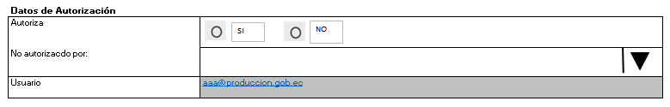
Detalle de la funcionalidad de cada campo y/o botón

DETALLE GENERAL DE CAMPOS:
Nombre de etiqueta | Tipo de etiqueta | Código de etiqueta | Tipo de campo | Caja de texto | Caracteres | Editable | Obligatorio
Autoriza | Nueva |  | Selección | Radio button |  | SI | SI
No autoriza por: | Nueva |  | Lista desplegable | Alfanumérico |  | SI | SI
Usuario | Nueva |  | Caja de texto | Alfanumérico | 20 | NO | SI

VALIDACIONES DE CAMPO
Nombre de etiqueta | Funcionalidad
Autoriza | Si el aprobador selecciona si, el campo No autoriza por debe mostrarse bloqueado.  Si el aprobador selecciona no, el campo No autoriza por debe ser obligatorio.
No autoriza por: | Sistema muestra lista desplegable con opciones  - No es ensambladora registrada  - No cumple con MOE  - No cumple con requisitos previos para ensambladoras
Usuario | El sistema muestra el correo del usuario aprobador que está realizando la operación. Es un campo informativo no editable.

  - Sección revocación:

Imagen de la sección datos revocación:

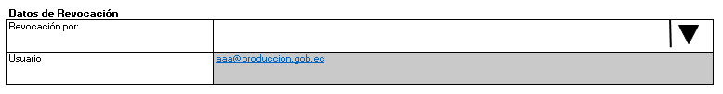
Detalle de la funcionalidad de cada campo y/o botón

DETALLE GENERAL DE CAMPOS:
Nombre de etiqueta | Tipo de etiqueta | Código de etiqueta | Tipo de campo | Caja de texto | Caracteres | Editable | Obligatorio
Revocación por | Nueva |  | Lista desplegable | Alfanumérico | No aplica | SI | SI
Usuario | Nueva |  | Caja de texto | Alfanumérico | 20 | NO | SI

VALIDACIONES DE CAMPO
Nombre de etiqueta | Funcionalidad
Revocación | El sistema muestra habilitada sólo la sección datos de revocación en todas las solicitudes autorizadas.  En el campo revocación muestra lista desplegable con las siguientes opciones:  1. Suspensión Temporal del Registro de ensambladora  2. Cancelación del Registro de ensambladora  3. Suspensión Temporal de un modelo o versión de CKD (que conste en la autorización)
Usuario | El sistema muestra el correo del usuario aprobador que está realizando la operación. Es un campo informativo no editable.

Funcionalidad y característica del Formulario de Respuesta – RES y AUCP:

  - Considerar el mapeo entre el Formulario 000-000-REQ y Formulario 000-000-RES de acuerdo al anexo 6. Mapeo entre el formulario RES – AUCP.

Funcionalidad y característica del Reporte Digital:

  - Indicar las características generales del reporte, mínimo tales como:
- No se debe imprimir el formulario RES
- Cuando no se llene un campo en el formulario, en el reporte se deberá mostrar: “N/A”.
- El contenido de los campos debe ser dinámico, es decir que si se ingresa mucha información en un campo, los demás campos se deben desplazar hacia abajo para que no se sobreponga la información. Así también, el texto debe estar alineado, justificado y mostrarse a la misma altura de las etiquetas (Considerar si debe mantener una cantidad específica de hojas de reporte o serán de acuerdo a la cantidad de contenido, es decir la cantidad de hojas que sean necesarias.
- Para el reporte Copia, se debe considerar el mismo formato del Original.
- En el reporte original debe tener marca de agua que indique “ORIGINAL” (tomar como ejemplo reporte del formulario 000-000).
- En la copia del reporte debe tener marca de agua que indique “COPIA” (tomar como ejemplo reporte del formulario 000-000).

  - Considerar el mapeo entre el Formulario 000-000-RES y el reporte: ver anexo 7. Mapeo entre el formulario RES - Reporte.

  - Indicar la funcionalidad y características de cada uno de los campos por cada una de las secciones del Reporte, de acuerdo al diseño del reporte indicado en el anexo (Ver anexo 3. Diseño del Reporte), debe contener lo siguiente:

  - Sección “……………………………”:

Imagen de la sección:

Detalle de la funcionalidad de cada campo
Nombre del campo | Mapeo entre Reporte y Formulario de Respuesta 130-120 | Longitud Máxima de Caracteres | Dimensiones (Logo y ancho de cada campo) | Dimensiones de Hoja (Márgenes de hoja y línea de reporte)

  - Sección “……………………………”:

Imagen de la sección:

Detalle de la funcionalidad de cada campo y/o botón

Nombre del campo | Mapeo entre Reporte y Formulario de Respuesta 130-120 | Longitud Máxima de Caracteres | Dimensiones (Logo y ancho de cada campo) | Dimensiones de Hoja (Márgenes de hoja y línea de reporte)

Nota: Considerar que si existen varios formularios RES, se debe considerar el diseño, características y funcionalidad del reporte por cada formulario RES.

Flujo del procesamiento del Formulario:

  - De acuerdo al Anexo 4.- Flujo del procesamiento del Formulario ……………………………, se debe considerar los siguientes estados:

  - Se debe considerar el siguiente Flujo de procesos (Ejemplos):
- Flujo Principal
Solicitud Enviada
Solicitud receptada
Subsanación Requerida – Subsanación Aprobada
Solicitud Evaluada
Solicitud Aprobada
AUCP enviado a la aduana

- Flujo de los subprocesos:
Subsanación Requerida
Subsanación Enviada
Desistimiento Solicitado
Desistimiento Aprobado
Corrección solicitada
Solicitud de corrección aprobada
Anulación Solicitada
Anulación aprobada
Rectificación realizada
Revocación realizada
Solicitud No aprobada

  - Se debe considerar los siguientes estados (Ejemplos) ver ppt: Estados_VUE:

Actor de Registro | Código | Nombre de Código | Proceso
OCE / VUE | 110 | Solicitud enviada | El OCE envía la Solicitud a la Institución, este estado se asigna automáticamente.
VUE | 210 | Solicitud receptada | El sistema debe asignar automáticamente este estado cuando la solicitud haya sido receptada por VUE,
Institución / VUE | 410 | Subsanación requerida | El sistema debe asignar este estado cuando la Institución envía al OCE la Notificación de Subsanación (en caso necesario) cuando se encuentre en la fase de Aprobación, mediante el botón "Aceptar" de la pantalla emergente denominada "Notificación de Subsanación".
OCE / VUE | 420 | Subsanación enviada | El OCE envía a la Institución la Información de la Solicitud subsanada a través de VUE mediante el botón "Solicitar Modificación".  Solo se podrá realizar un envío por cada Notificación de Subsanación.
VUE | 510 | AUCP enviado a la Aduana | El sistema asigna automáticamente este estado cuando la solicitud haya obtenido el estado "Solicitud Aprobada".
OCE / VUE | 610 | Desistimiento solicitado | El sistema debe asignar este estado cuando el OCE envía la información de Solicitud de desistimiento a través de ECUAPASS mediante el botón "Solicitar desistimiento" del formulario seleccionado en la opción “Consulta de Estado Actual de Procesamiento (Usuario)”  – Se podrá enviar cuando la solicitud se encuentre en estado (210) "Solicitud receptada" y (410) "Subsanación Requerida".
Institución / VUE | 620 | Desistimiento aprobado | El sistema asigna este estado cuando la Institución envía la Información aprueba el desistimiento a través del botón "Aprobar" de la pantalla emergente "Aprobación".  – No hay devolución sobre la Solicitud de desistimiento por el Solicitante.

Nota: Considerar que se debe detallar cada uno de los estados que se utilizaran en su proceso y verificar la creación del flujo.

Pantallas del Portal Externo de procesamiento del Formulario …………………… autorizadas por …………………..

  - Una vez que los usuarios creados en el registro de Ecuapass con el código que corresponde a la Entidad …………………y el código del formulario ingresen al sistema, éste código de entidad debe mostrarse en las siguientes pantallas y considerar lo siguiente:

  - En la pantalla denominada “………………………..” se debe considerar lo siguiente:

  - En la pantalla denominada “………………………..” se debe considerar lo siguiente:

  - En la pantalla denominada “………………………..” se debe considerar lo siguiente:

Nota: Considerar las pantallas de Administración de Autoridades (Grupos, Roles, Grupos de usuarios, roles de los grupos, mapeo de roles-menús-funciones).

OBSERVACIONES:

- Ninguna,

ANEXOS:

Anexo 1. Diseño del Formulario Autorización de importación de productos para ensamblaje REQ usuario:

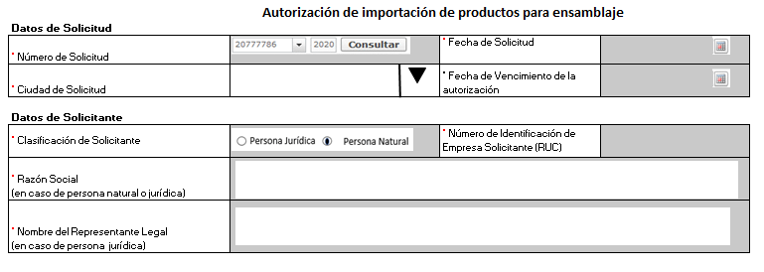
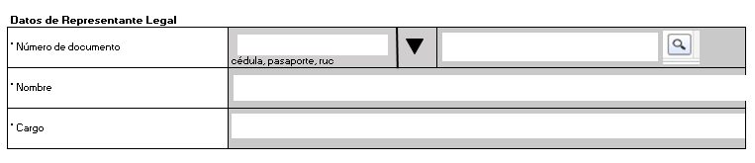
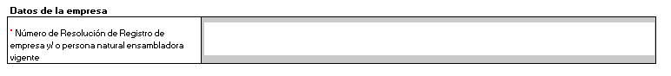
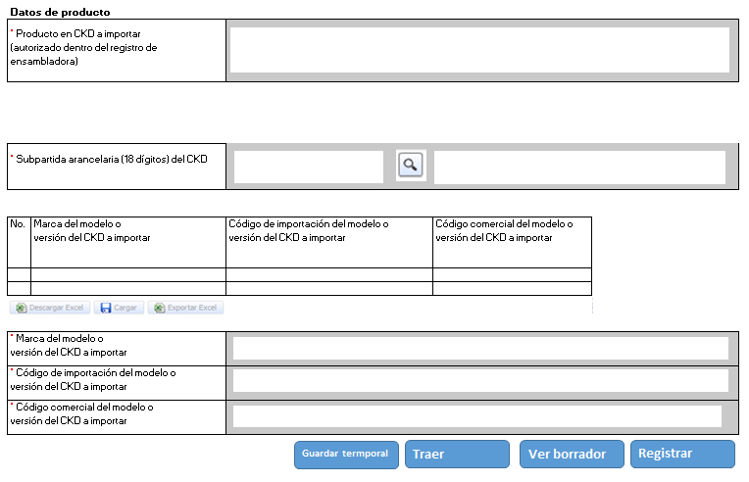

Anexo 2. Diseño del Formulario Autorización de importación de productos para ensamblaje REQ funcionario:

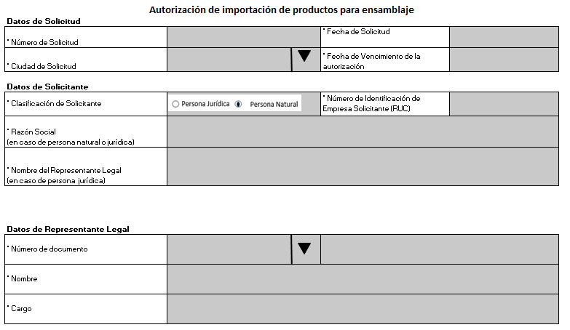
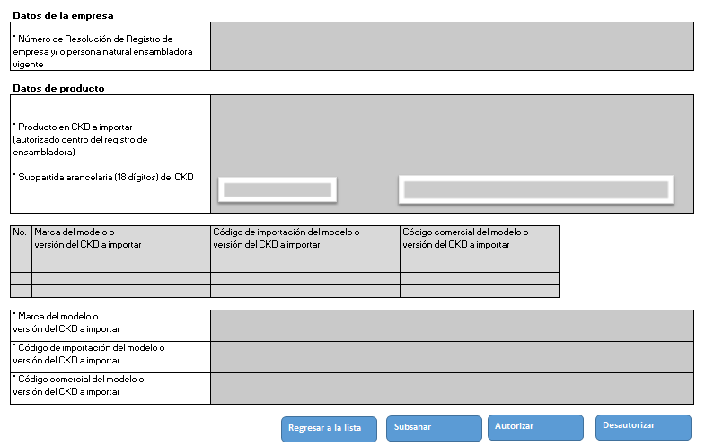

Anexo 3.- Diseño del Formulario Autorización de importación de productos para ensamblaje RES:

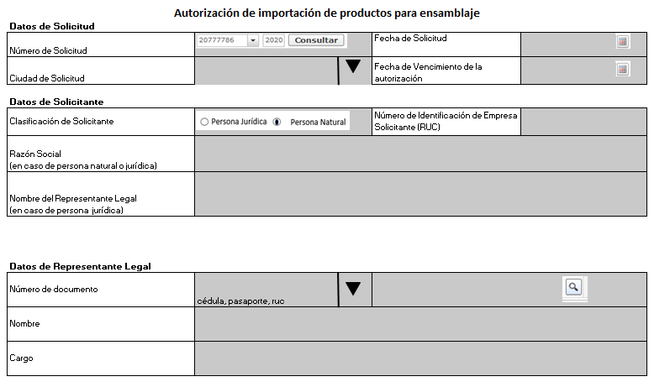
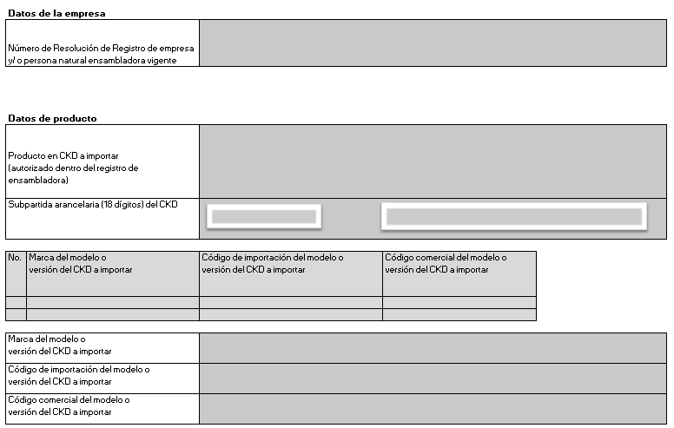

Anexo 4. Diseño del Reporte:

Anexo 5.- Flujo del procesamiento del Formulario Autorización de importación de productos para ensamblaje:

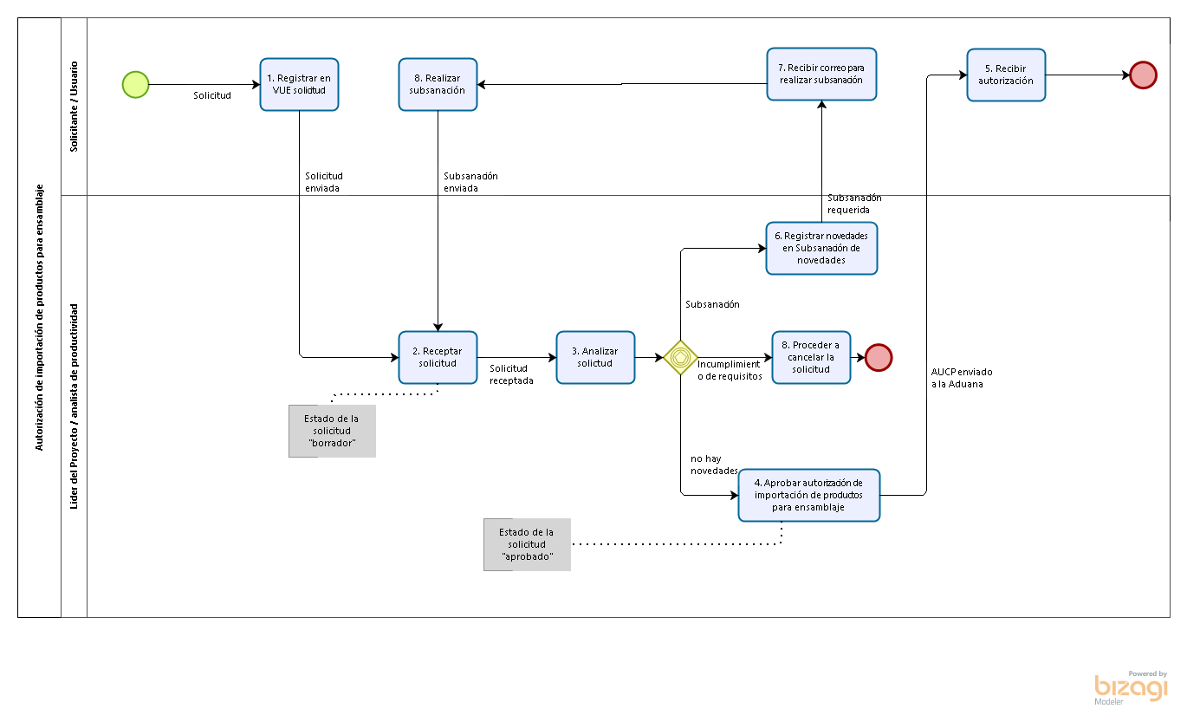

Revocación de la autorización de importación de productos para ensamblaje

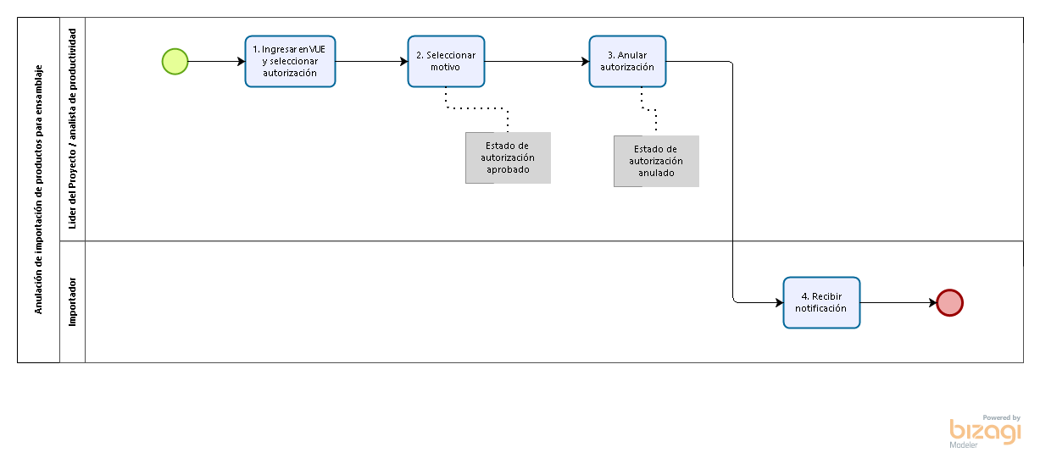

Anexo 6. Mapeo entre el formulario REQ - RES:

RELACIÓN FORMULARIO REQ - RES
 | REQ | RES
Sección del Formulario | * Nombre del Campo | Nombre del Campo
Datos de Solicitud | * Número de Solicitud | Número de Solicitud
Datos de Solicitud | * Fecha de Solicitud | Fecha de Solicitud
Datos de Solicitud | * Ciudad de Solicitud | Ciudad de Solicitud
Datos de Solicitud | * Fecha de Vencimiento de la autorización | Fecha de Vencimiento de la autorización
Datos de Solicitante | * Clasificación de Solicitante | Clasificación de Solicitante
Datos de Solicitante | * Número de Identificación de Empresa Solicitante (RUC) | Número de Identificación de Empresa Solicitante (RUC)
Datos de Solicitante | * Razón Social  (en caso de persona natural o jurídica) | Razón Social  (en caso de persona natural o jurídica)
Datos de Solicitante | * Nombre del Representante Legal  (en caso de persona jurídica) | Nombre del Representante Legal  (en caso de persona jurídica)
Datos de Representante Legal | * Número de documento | Número de documento
Datos de Representante Legal | * Nombre | Nombre
Datos de Representante Legal | * Cargo | Cargo
Datos de la empresa | * Número de Resolución de Registro de empresa y/ o persona natural ensambladora vigente | Número de Resolución de Registro de empresa y/ o persona natural ensambladora vigente
Datos de producto | * Producto en CKD a importar  (autorizado dentro del registro de ensambladora) | Producto en CKD a importar  (autorizado dentro del registro de ensambladora)
Datos de producto | * Subpartida arancelaria (18 dígitos) del CKD | Subpartida arancelaria (18 dígitos) del CKD
Datos de producto | * Marca del modelo o  versión del CKD a importar | Marca del modelo o  versión del CKD a importar
Datos de producto | * Código de importación del modelo o  versión del CKD a importar | Código de importación del modelo o  versión del CKD a importar
Datos de producto | * Código comercial del modelo o  versión del CKD a importar | Código comercial del modelo o  versión del CKD a importar

Anexo 6. Mapeo entre el formulario RES - AUCP:

RELACIÓN FORMULARIO RES - AUCP
 | RES | AUCP
Sección del Formulario | Nombre del Campo | Nombre del Campo

Anexo 7. Mapeo entre el formulario RES - Reporte

RELACIÓN FORMULARIO RES - REPORTE
 | RES | REPORTE
Sección del Formulario | Nombre del Campo | Nombre del Campo

DOCUMENTACION AFECTADA
Documento | Si/No | Nuevo | Actualizar | Nombre
Manual General | - | - | -
Manual Especifico | SI | X | -
Guía de Operador | - | - | -
Instructivo | - | - | -
Boletín | SI | X | -

DETALLE DE CONFIGURACIÓN DE DOCUMENTOS ATTACH

MODULO | TIPO DE FORMATO AUTORIZADO | PANTALLA | CAPACIDAD MAXIMA POR ARCHIVO | CAPACIDAD MAXIMO POR REGISTRO | CANTIDAD MAXIMA DE REGISTROS | CANTIDAD MAXIMA DE ARCHIVOS
N/A | N/A | N/A | N/A | N/A | N/A | N/A

Nombre de Hito | Responsable | Fecha inicio dd/mm/aaaa | Fecha fin  dd/mm/aaaa
Elaboración y entrega de escenarios de pruebas | Entidad
Desarrollo | Entidad
Revisión de entregables de ambiente de pruebas (Desarrollo) | Senae
Revisión de entregables de ambiente de pruebas por Control de Calidad | Senae
Pase al ambiente de pruebas | Senae
Pruebas integrales | Entidad
Elaboración y publicación de boletín. | Entidad
Elaboración y replica de publicación de boletín | Senae
Actualización y publicación de Manual Específico e instructivo de sistemas. | Entidad
Capacitaciones internas externas y Senae | Entidad
Presentación de entregables. (Procesos) | Entidad
Revisión de entregables de ambiente de producción (Procesos) | Senae
Presentación de entregables. (Desarrollo) | Entidad
Revisión de entregables de ambiente de producción (Desarrollo) | Senae
Revisión de entregables por Control de Calidad | Senae
Versionamiento de código fuente y pase a producción | Senae
Seguimiento | Entidad
Capacitación de entrega del proyecto o mejora | Entidad
Elaboración y Presentación de Acta de Cierre | Entidad
Garantía Técnica | Entidad

*Solo aplica para los Proyectos, no para las mejoras.

Cargo | Nombre | Firma
Analista de Mejora Continua
Jefe de Calidad y Mejora Continua | Karem Rodas
Analista Informático

Jefe de Desarrollo | Nicolas Pulgar
Director de Mejora Continua * | David Chaug
Director de Tecnología de la Información * | Diego Maldonado
Director nacional de Mejora Continua y Tecnología de la Información * | Nelson Rodriguez
(Unidad Usuaria)
* Exigible para la implementación de campos nuevos

